

本科实验报告

课程名称： | 计算机网络基础
实验名称： | 实现一个轻量级的WEB服务器
姓 名： | 周炜
学 院： | 计算机学院
系： | 计算机科学与技术
专 业： | 计算机科学与技术
学 号： | 3210103790
指导教师： | 陆魁军

2023年 12月 7日

浙江大学实验报告

实验目的
深入掌握HTTP协议规范，学习如何编写标准的互联网应用服务器。

实验内容
- 服务程序能够正确解析HTTP协议，并传回所需的网页文件和图片文件
- 使用标准的浏览器，如IE、Chrome或者Safari，输入服务程序的URL后，能够正常显示服务器上的网页文件和图片
- 服务端程序界面不做要求，使用命令行或最简单的窗体即可
- 功能要求如下：
- 服务程序运行后监听在80端口或者指定端口
- 接受浏览器的TCP连接（支持多个浏览器同时连接）
- 读取浏览器发送的数据，解析HTTP请求头部，找到感兴趣的部分
- 根据HTTP头部请求的文件路径，打开并读取服务器磁盘上的文件，以HTTP响应格式传回浏览器。要求按照文本、图片文件传送不同的Content-Type，以便让浏览器能够正常显示。
- 分别使用单个纯文本、只包含文字的HTML文件、包含文字和图片的HTML文件进行测试，浏览器均能正常显示。
- 本实验可以在前一个Socket编程实验的基础上继续，也可以使用第三方封装好的TCP类进行网络数据的收发
- 本实验要求不使用任何封装HTTP接口的类库或组件，也不使用任何服务端脚本程序如JSP、ASPX、PHP等

主要仪器设备
联网的PC机、Wireshark软件、Visual Studio、gcc或Java集成开发环境。

操作方法与实验步骤
- 阅读HTTP协议相关标准文档，详细了解HTTP协议标准的细节，有必要的话使用Wireshark抓包，研究浏览器和WEB服务器之间的交互过程
- 创建一个文档目录，与服务器程序运行路径分开
- 准备一个纯文本文件，命名为test.txt，存放在txt子目录下面
- 准备好一个图片文件，命名为logo.jpg，放在img子目录下面
- 写一个HTML文件，命名为test.html，放在html子目录下面，主要内容为：
<html>
<head><title>Test</title></head>
<body>
<h1>This is a test</h1>
<img src="img/logo.jpg">
<form action="dopost" method="POST">
Login:<input name="login">
Pass:<input name="pass">
<input type="submit" value="login">
</form>
</body>
</html>
- 将test.html复制为noimg.html，并删除其中包含img的这一行。
- 服务端编写步骤（需要采用多线程模式）
- 运行初始化，打开Socket，监听在指定端口（请使用学号的后4位作为服务器的监听端口）
- 主线程是一个循环，主要做的工作是等待客户端连接，如果有客户端连接成功，为该客户端创建处理子线程。该子线程的主要处理步骤是：
- 不断读取客户端发送过来的字节，并检查其中是否连续出现了2个回车换行符，如果未出现，继续接收；如果出现，按照HTTP格式解析第1行，分离出方法、文件和路径名，其他头部字段根据需要读取。

- 如果解析出来的方法是GET
- 根据解析出来的文件和路径名，读取响应的磁盘文件（该路径和服务器程序可能不在同一个目录下，需要转换成绝对路径）。如果文件不存在，第3步的响应消息的状态设置为404，并且跳过第5步。
- 准备好一个足够大的缓冲区，按照HTTP响应消息的格式先填入第1行（状态码=200），加上回车换行符。然后模仿Wireshark抓取的HTTP消息，填入必要的几行头部（需要哪些头部，请试验），其中不能缺少的2个头部是Content-Type和Content-Length。Content-Type的值要和文件类型相匹配（请通过抓包确定应该填什么），Content-Length的值填写文件的字节大小。
- 在头部行填完后，再填入2个回车换行
- 将文件内容按顺序填入到缓冲区后面部分。

- 如果解析出来的方法是POST
- 检查解析出来的文件和路径名，如果不是dopost，则设置响应消息的状态为404，然后跳到第9步。如果是dopost，则设置响应消息的状态为200，并继续下一步。
- 读取2个回车换行后面的体部内容（长度根据头部的Content-Length字段的指示），并提取出登录名（login）和密码（pass）的值。如果登录名是你的学号，密码是学号的后4位，则将响应消息设置为登录成功，否则将响应消息设置为登录失败。
- 将响应消息封装成html格式，如
<html><body>响应消息内容</body></html>
- 准备好一个足够大的缓冲区，按照HTTP响应消息的格式先填入第1行（根据前面的情况设置好状态码），加上回车换行符。然后填入必要的几行头部，其中不能缺少的2个头部是Content-Type和Content-Length。Content-Type的值设置为text/html，如果状态码=200，则Content-Length的值填写响应消息的字节大小，并将响应消息填入缓冲区的后面部分，否则填写为0。
- 最后一次性将缓冲区内的字节发送给客户端。
- 发送完毕后，关闭socket，退出子线程。
- 主线程还负责检测退出指令（如用户按退出键或者收到退出信号），检测到后即通知并等待各子线程退出。最后关闭Socket，主程序退出。
- 编程结束后，将服务器部署在一台机器上（本机也可以）。在服务器上分别放置纯文本文件（.txt）、只包含文字的测试HTML文件（将测试HTML文件中的包含img那一行去掉）、包含文字和图片的测试HTML文件（以及图片文件）各一个。
- 确定好各个文件的URL地址，然后使用浏览器访问这些URL地址，如http://x.x.x.x:port/dir/a.html，其中port是服务器的监听端口，dir是提供给外部访问的路径，请设置为与文件实际存放路径不同，通过服务器内部映射转换。
- 检查浏览器是否正常显示页面，如果有问题，查找原因，并修改，直至满足要求
- 使用多个浏览器同时访问这些URL地址，检查并发性

实验数据记录和处理
请将以下内容和本实验报告一起打包成一个压缩文件上传：
- 源代码：需要说明编译环境和编译方法，如果不能编译成功，将影响评分
- 可执行文件：可运行的.exe文件或Linux可执行文件
- 服务器的主线程循环关键代码截图（解释总体处理逻辑，省略细节部分）
总体处理逻辑：
这段代码的主要逻辑是在一个无限循环中等待客户端连接请求，每当有新的连接建立时，创建一个新的子线程来处理客户端的通信，同时定期清理已完成的子线程。这样可以实现多客户端并发连接的服务器应用程序
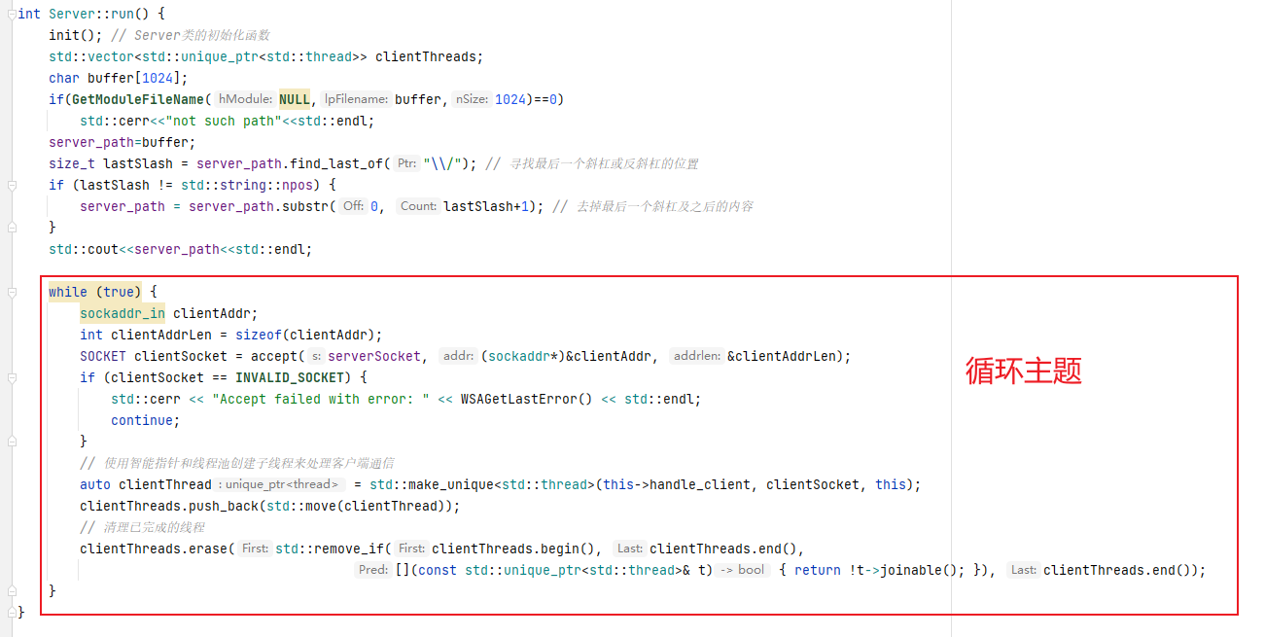
- 服务器的客户端处理子线程关键代码截图（解释总体处理逻辑，省略细节部分）
总体处理逻辑：
子线程通过循环接收客户端发送的数据，直到接收到完整的 HTTP 请求，然后解析请求并根据请求的方法类型（GET 或 POST）来调用相应的处理函数。这样，服务器可以同时处理多个客户端的请求，保持长时间的连接和通信。
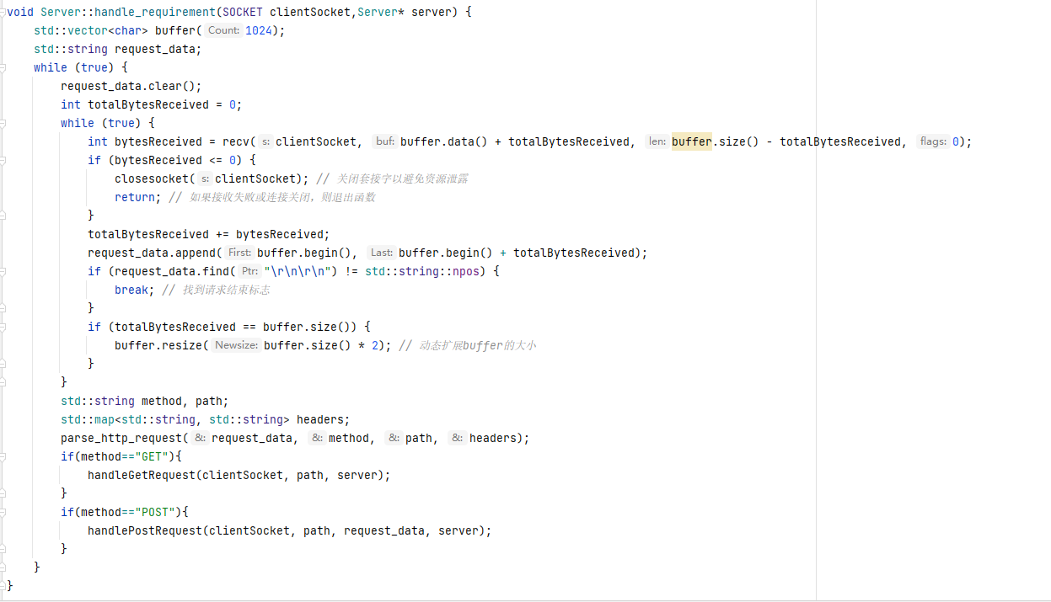两个具体的处理函数分别如下
处理客户端的GET请求：首先构建请求的文件路径，然后使用这个路径来获取文件内容并生成响应。最后，它通过套接字将响应头和文件内容发送回客户端
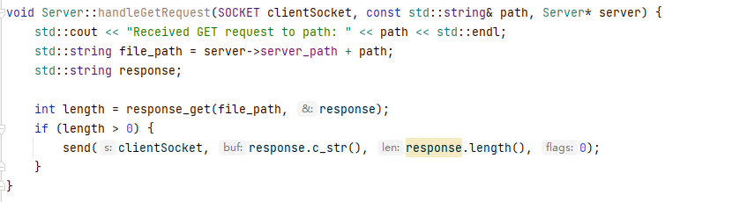
处理客户端的POST请求：它首先检查请求的路径是否为 "/serverfolder/dopost"，如果不是则返回 "404 Not Found" 响应。如果路径匹配，它会提取请求数据中的请求体信息，检查登录信息，并生成相应的响应，然后将响应发送回客户端。如果路径不匹配，会返回 "404 Not Found" 响应，否则会生成登录成功或失败的响应
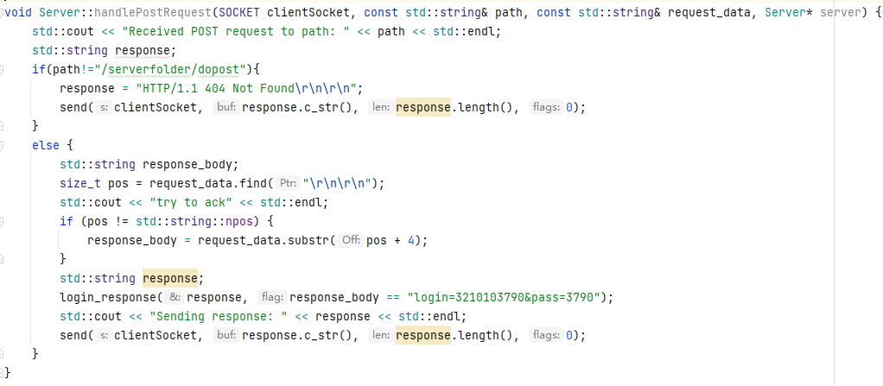
- 服务器运行后，用netstat –an显示服务器的监听端口
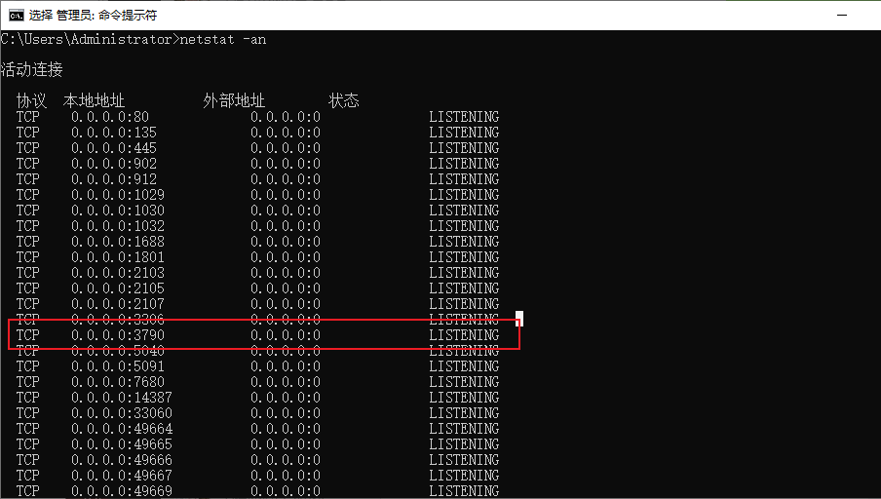

- 浏览器访问纯文本文件（.txt）时，浏览器的URL地址和显示内容截图。
在浏览器目录下输入 127.0.0.1:3790/serverfolder/test.txt
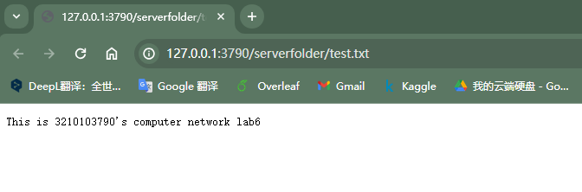
服务器上文件实际存放的路径：
serverfolder/test.txt
服务器的相关代码片段：
首先观察程序的打印结果
可以发现识别为了GET方法，并且path为实际文件的存放路径serverfolder/test.txt
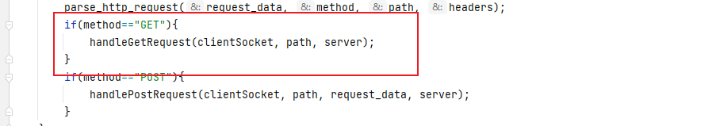
然后使用response_get 函数处理响应：
处理HTTP GET请求的响应生成。它首先尝试打开指定文件，如果文件不存在，则返回 "404 Not Found" 响应。如果文件存在，它读取文件的内容，并生成一个包含HTTP响应头和文件内容的响应。最后，它返回文件内容的长度。如果读取文件时出现错误，它将返回 "500 Internal Server Error" 响应
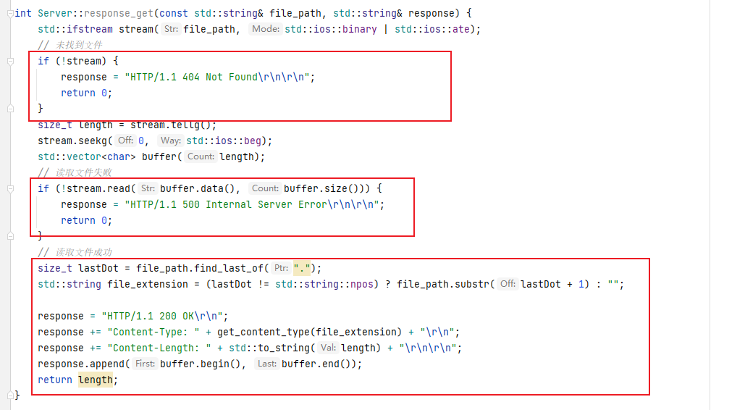

Wireshark 抓取的数据包截图（通过跟踪TCP 流，只截取HTTP 协议部分）：
请求包：
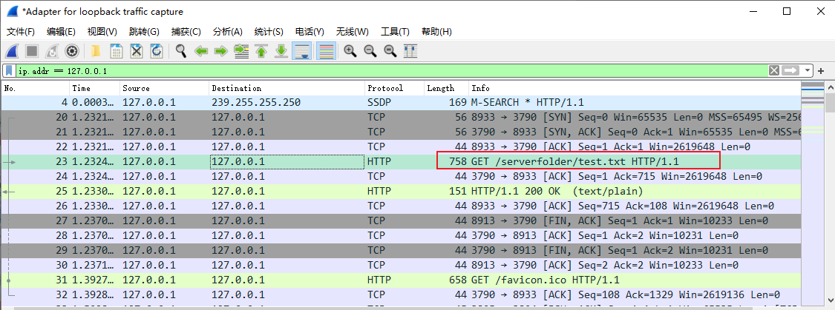
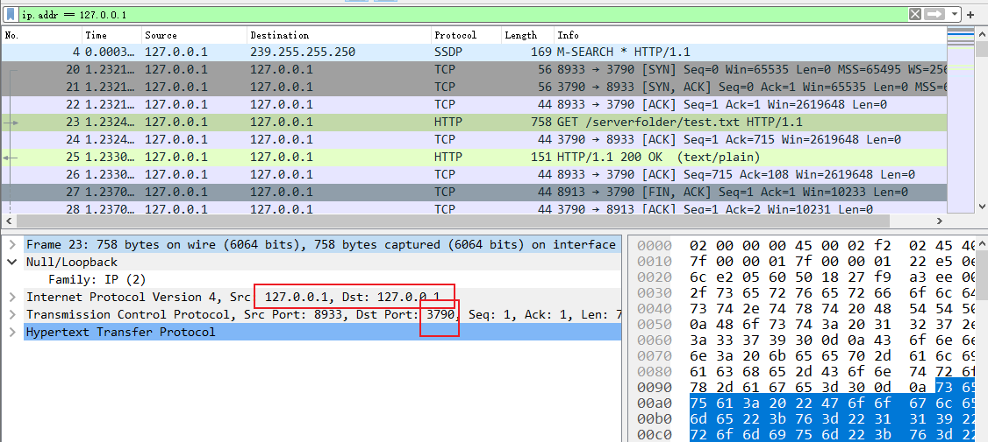
响应包：
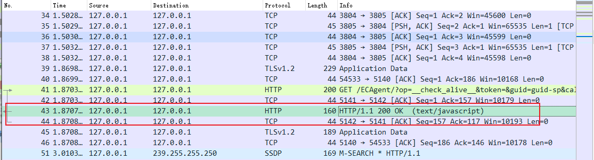
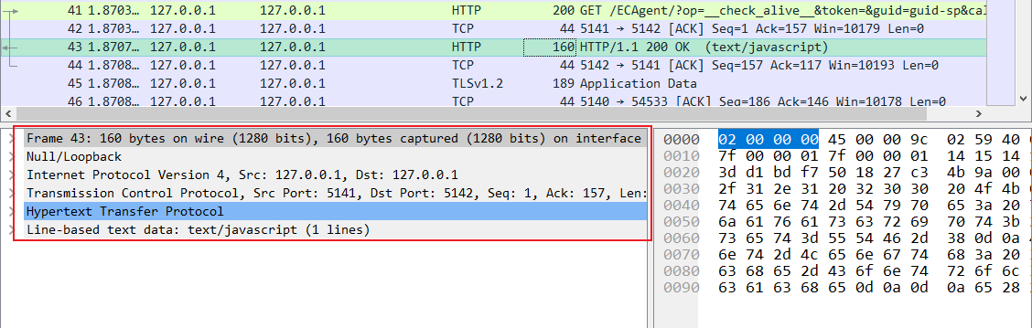
- 浏览器访问只包含文本的HTML文件时，浏览器的URL地址和显示内容截图。
在浏览器目录下输入 127.0.0.1:3790/serverfolder/noimg.html
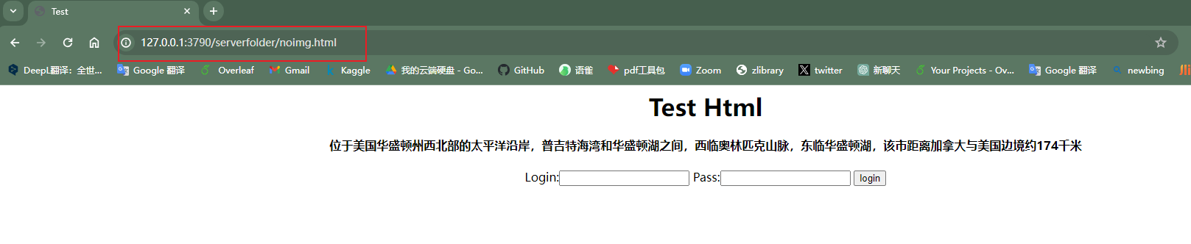
服务器文件实际存放的路径：
serverfolder/noimg.html

Wireshark抓取的数据包截图（只截取HTTP协议部分，包括HTML内容）：
请求包：
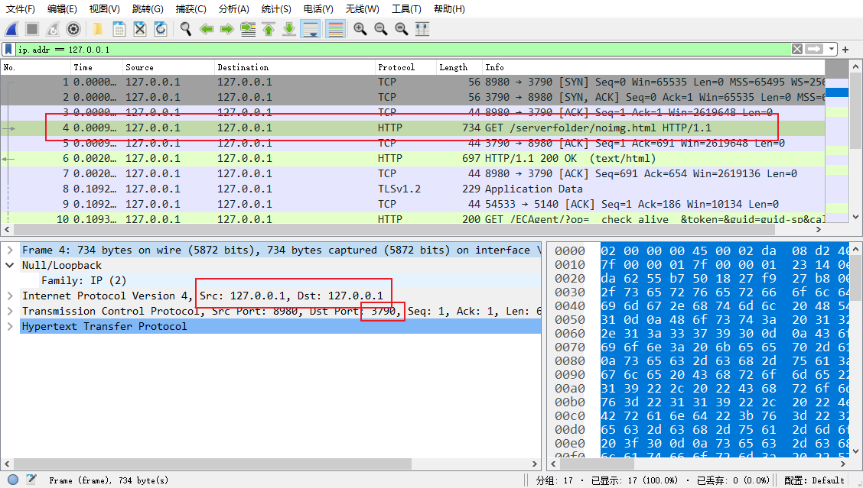
响应包：
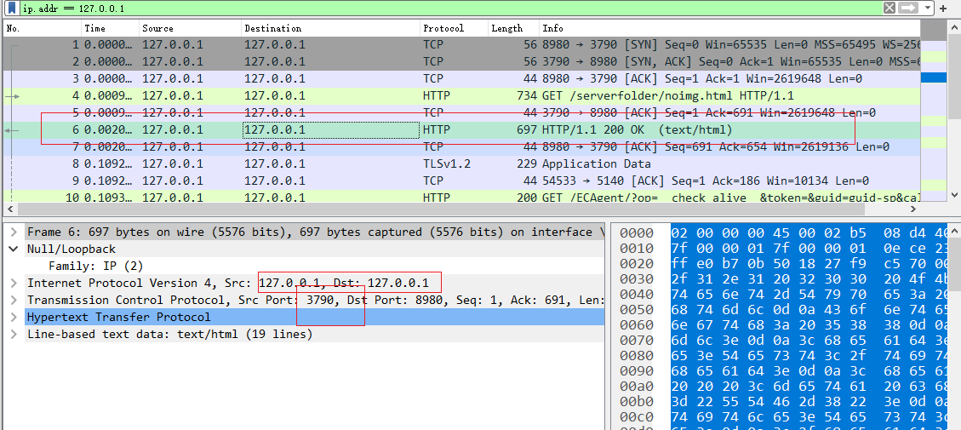

- 浏览器访问包含文本、图片的HTML文件时，浏览器的URL地址和显示内容截图。
在浏览器目录下输入 127.0.0.1:3790/serverfolder/test.html
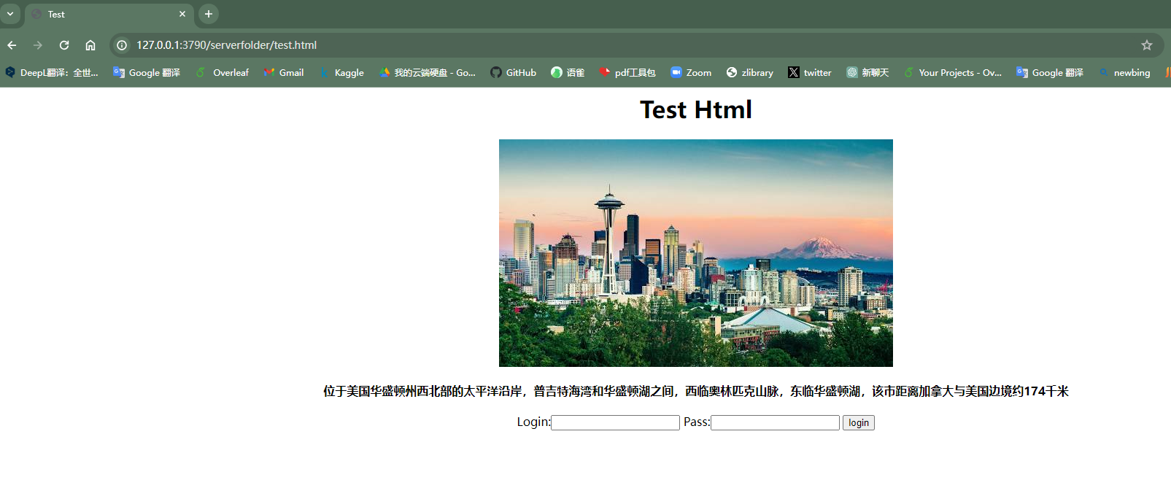
服务器上文件实际存放的路径：
serverfolder/test.html

Wireshark抓取的数据包截图（只截取HTTP协议部分，包括HTML、图片文件的部分内容）：
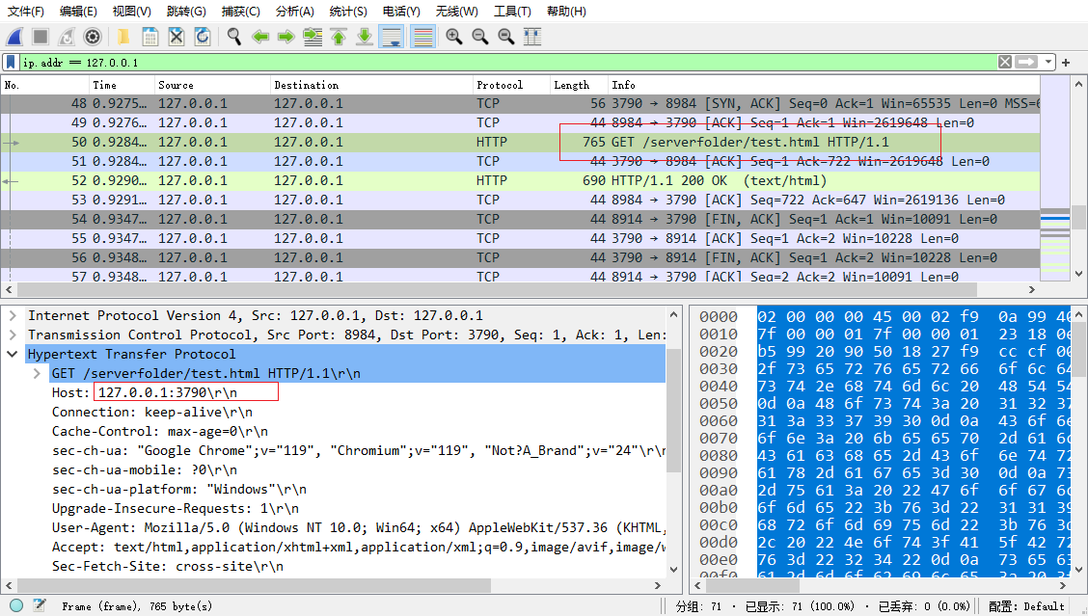
Jpge请求
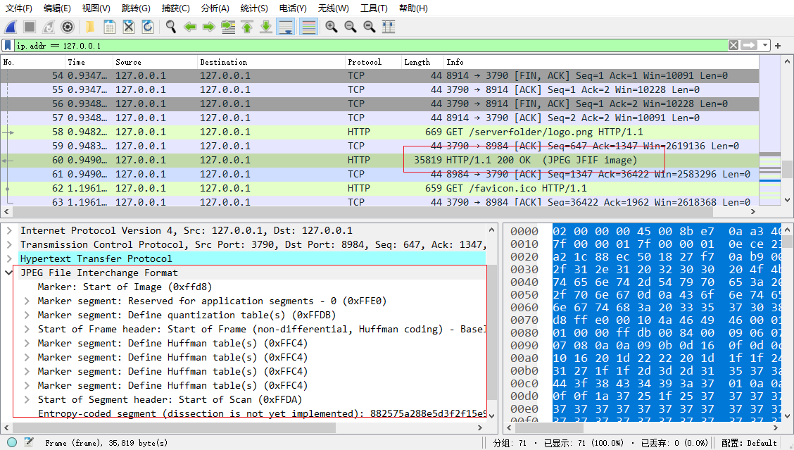

- 浏览器输入正确的登录名或密码，点击登录按钮（login）后的显示截图。
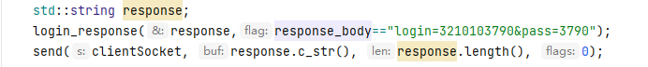
输入账号 3210103790， 密码3790 后登录，显示为
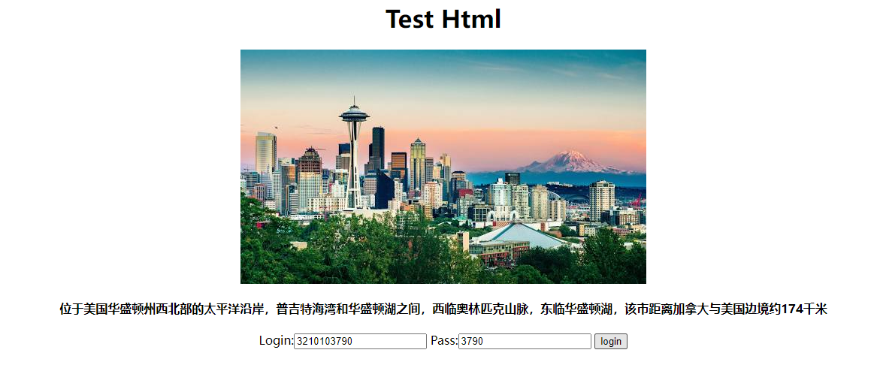
登录成功
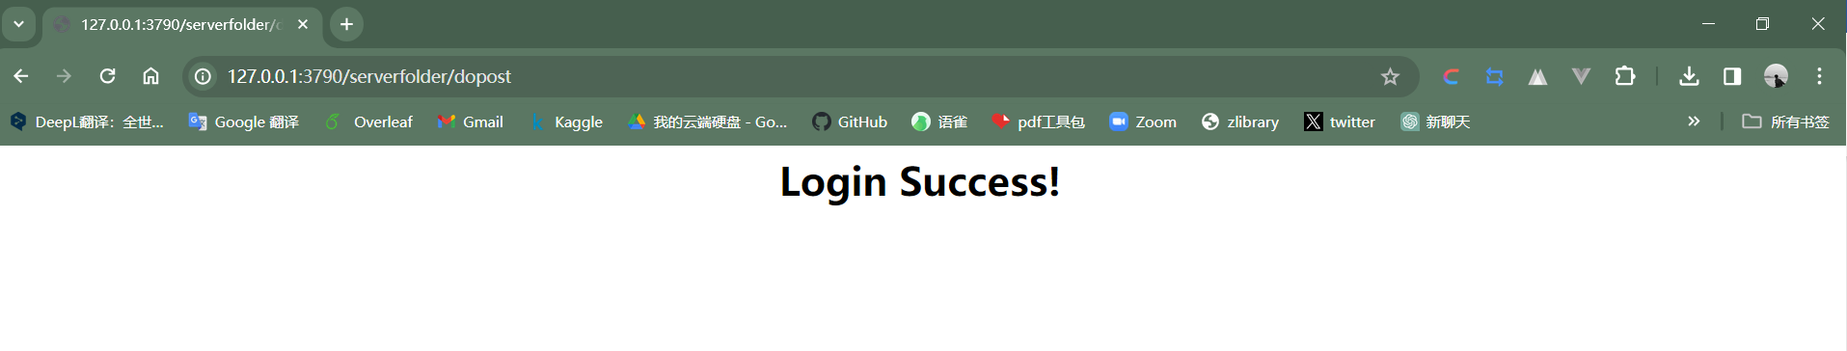
服务器相关处理代码片段：
当收到POST请求时，它首先检查请求的路径是否为"/serverfolder/dopost"。此时控制台的打印信息如下：
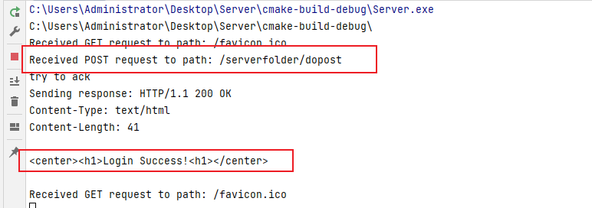
如果路径不匹配，服务器会返回404 Not Found响应；否则，它会解析请求数据，然后根据请求数据中的内容调用login_response函数生成一个响应。最后，服务器将生成的响应发送回客户端。如果请求的路径是"/serverfolder/dopost"且请求数据中包含"login=3210103790&pass=3790"，则响应内容为"Login Success!"，否则为"Login Failed!"。
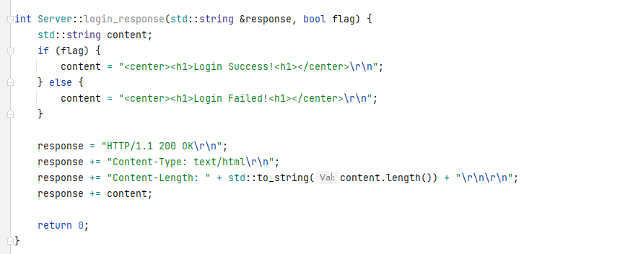

Wireshark抓取的数据包截图（HTTP协议部分）
请求包：
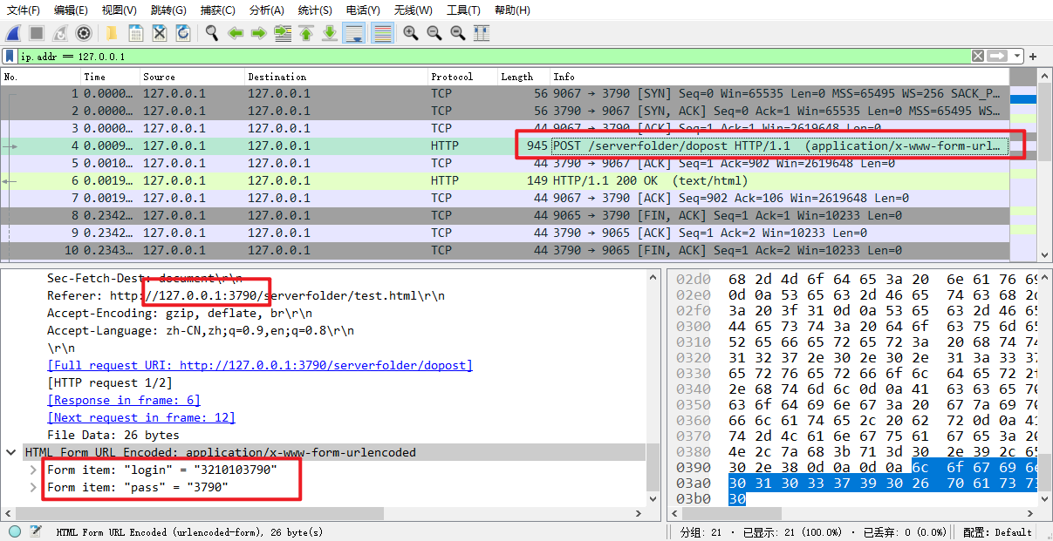
回复包：
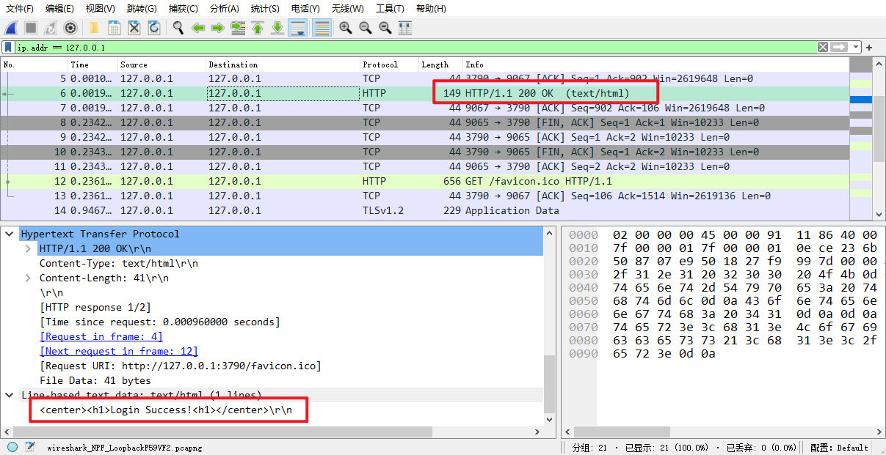
- 浏览器输入错误的登录名或密码，点击登录按钮（login）后的显示截图。
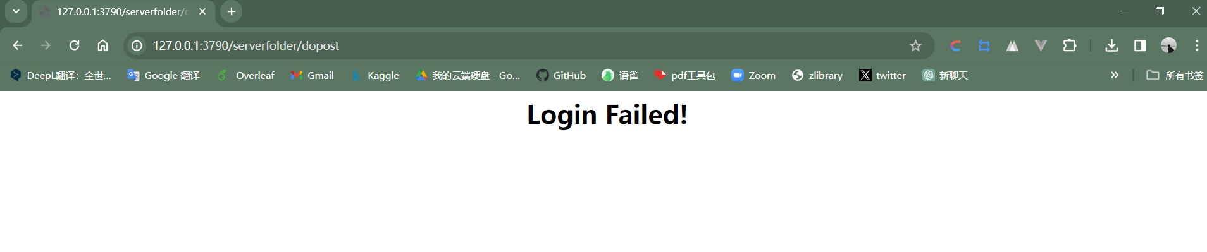
控制台的打印输出为
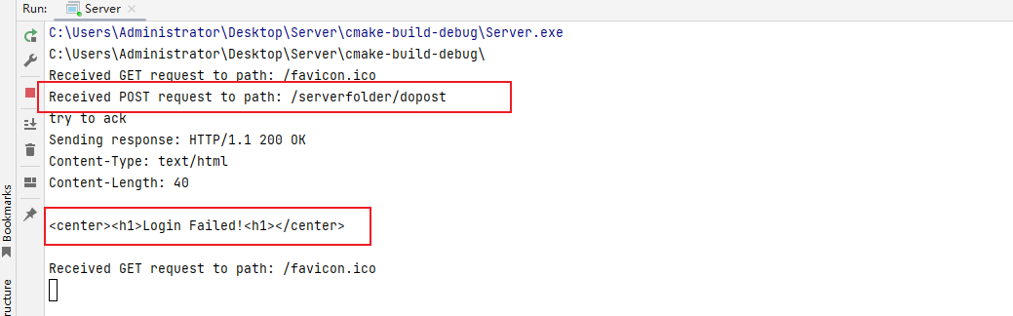
- Wireshark抓取的数据包截图（HTTP协议部分）
请求包
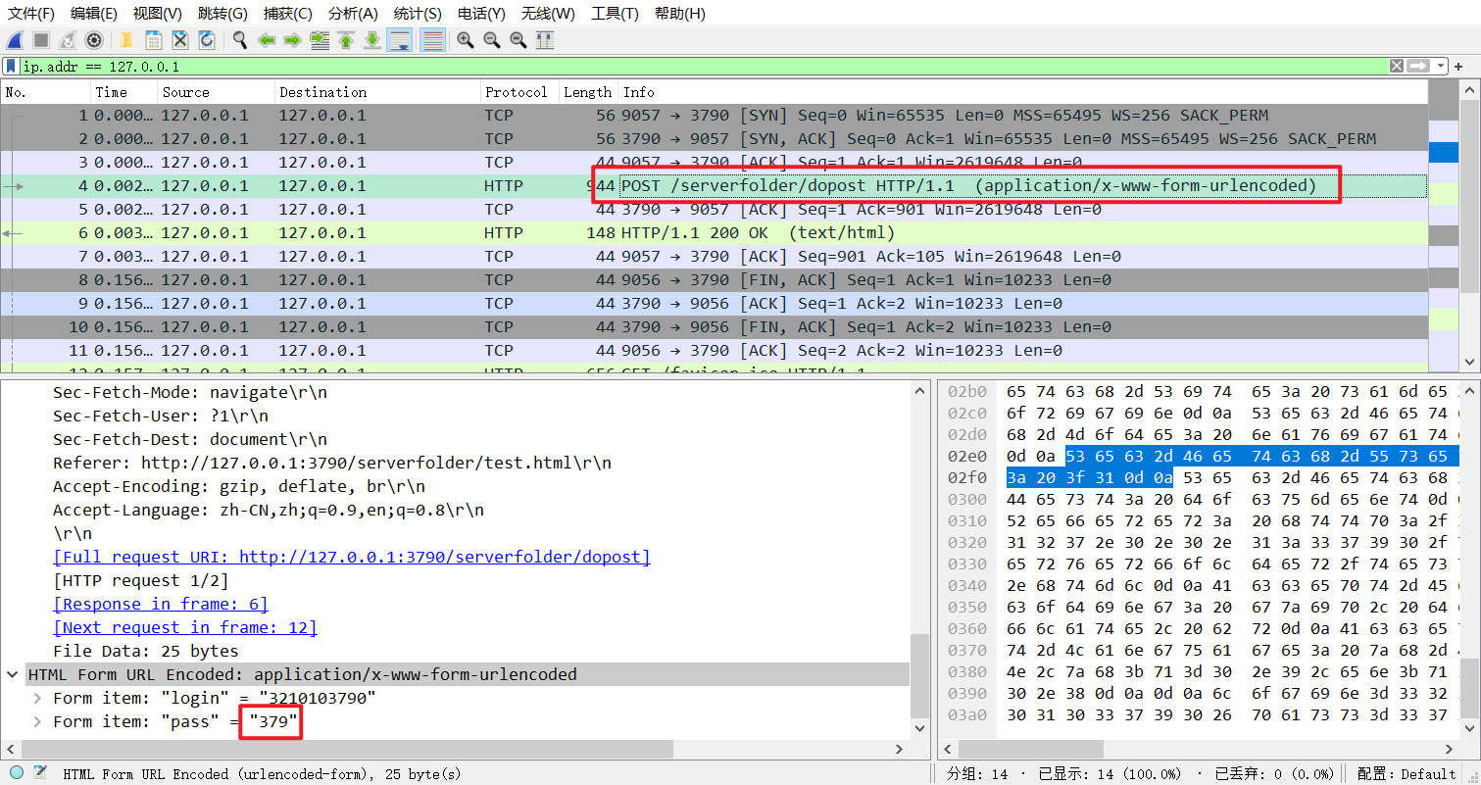
回复包
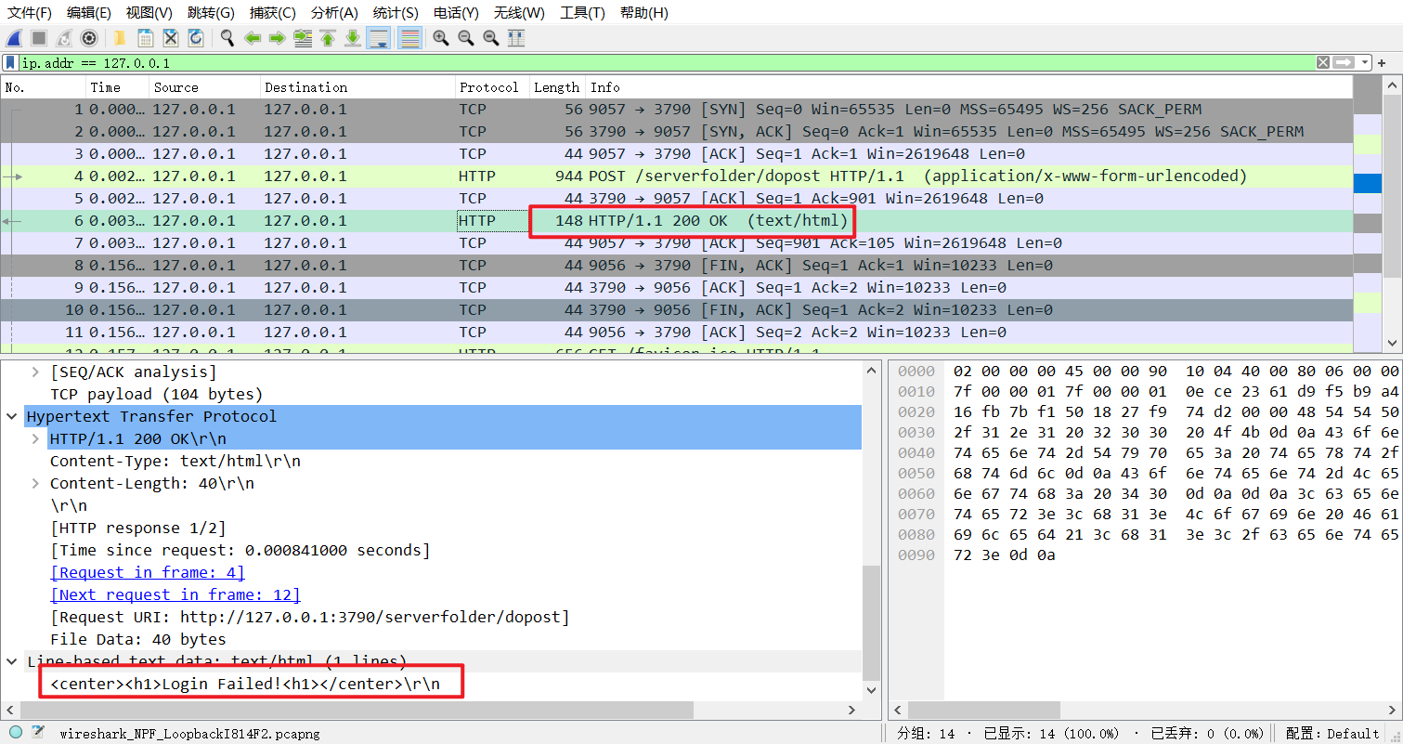
- 多个浏览器同时访问包含图片的HTML文件时，浏览器的显示内容截图（将浏览器窗口缩小并列）
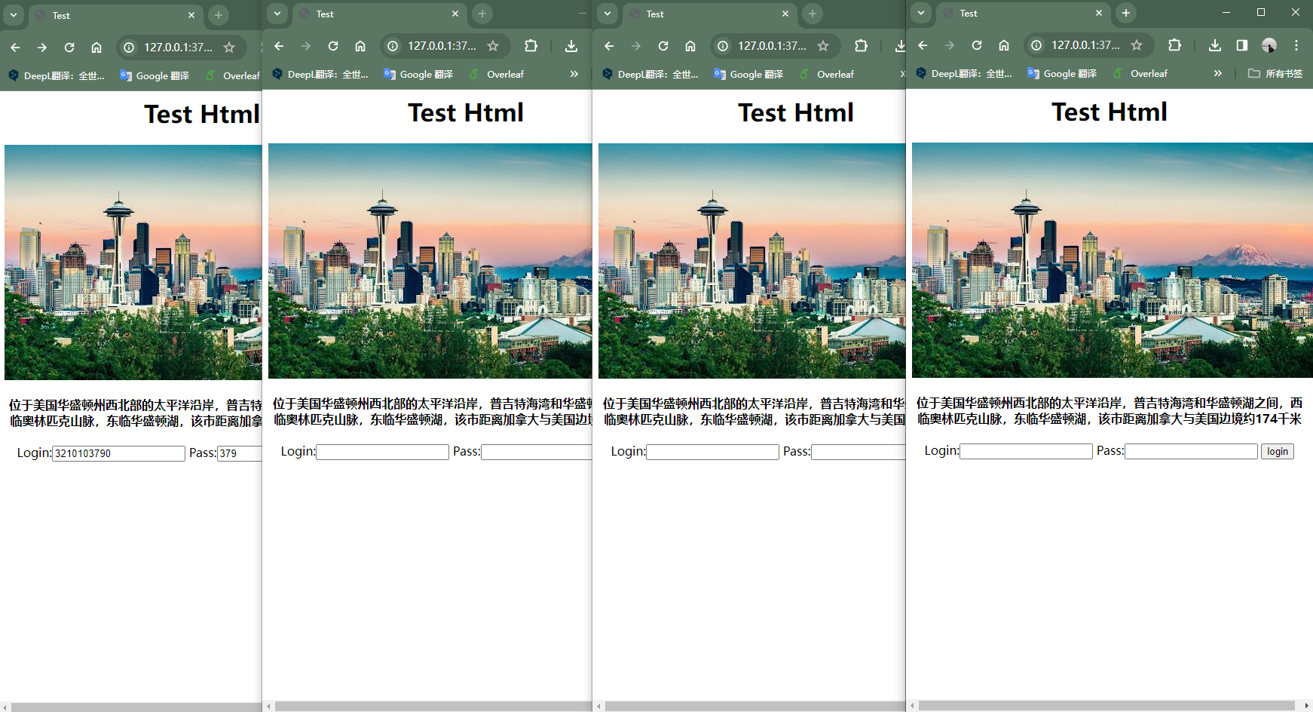

- 多个浏览器同时访问包含图片的HTML文件时，使用netstat –an显示服务器的TCP连接（截取与服务器监听端口相关的）
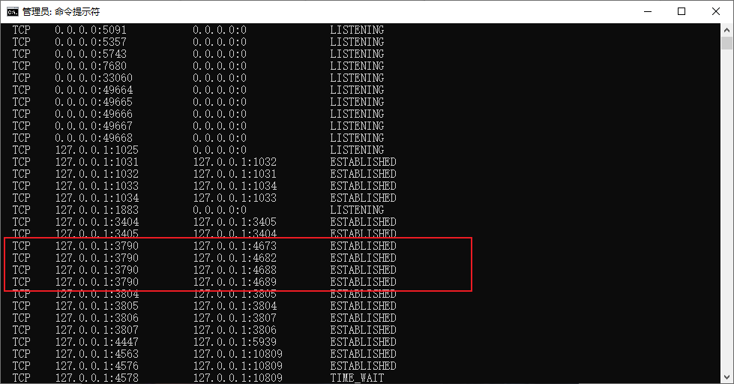

实验结果与分析
- HTTP协议是怎样对头部和体部进行分隔的？
当在消息中检测到连续的'\r\n\r\n'四个字符时，从下一个字符开始即为体部内容，而之前的部分则被认为是头部。这个空行标志着头部信息的结束和体部内容的开始。比如，在我的登录函数中的写法
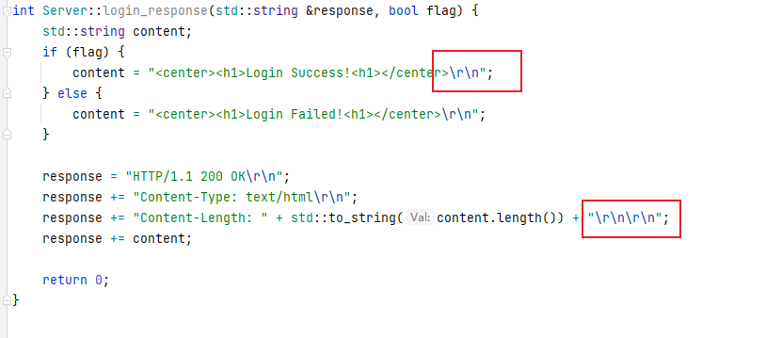
- 浏览器是根据文件的扩展名还是根据头部的哪个字段判断文件类型的？
浏览器通常是根据头部的Content-Type字段来判断文件类型的，而不是仅仅依赖文件的扩展名。这是因为Content-Type字段提供了关于响应的实际内容类型的准确信息，而文件扩展名可能不一定与内容类型完全匹配。在我的代码示例中，Server类的indentify_content_type函数也是根据文件扩展名来确定Content-Type字段的值
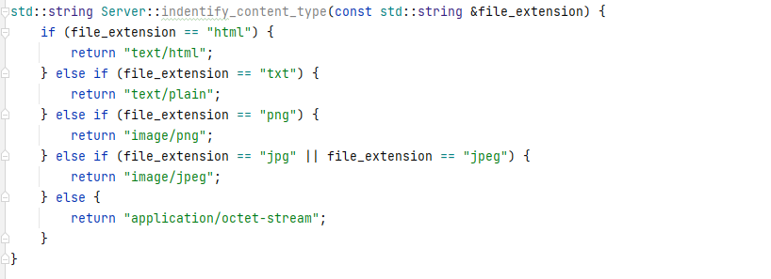
但需要注意的是，浏览器通常会根据Content-Type字段来处理响应，但如果Content-Type与文件内容不一致，浏览器可能会尝试根据文件内容进行渲染或处理，以提高容错性。这也解释了即使Content-Type字段不正确，浏览器仍然可以渲染文件的情况。然而，最佳实践是在服务器端正确设置Content-Type字段，以确保浏览器正确处理响应。

- HTTP协议的头部是不是一定是文本格式？体部呢？
HTTP协议的头部一定是文本格式，而HTTP体部可以是文本格式或二进制格式，具体取决于所传输的数据类型。通常，文本数据会以纯文本的形式传输，而二进制数据如图像、音频等会以二进制格式传输。在HTTP响应头中，可以使用Content-Type字段来指定响应体部的数据类型，并且可以在Content-Type字段中指定编码方式（如gzip压缩）以优化传输。所以，协议的头部是文本格式，而体部可以是文本格式或二进制格式。

- POST方法传递的数据是放在头部还是体部？两个字段是用什么符号连接起来的？
POST方法传递的数据是放在请求体（体部）中，而不是头部。两个字段之间通常使用符号"&"进行连接，例如："key1=value1&key2=value2"。这样的格式用于将多个键值对数据传递给服务器端进行处理。所以，POST方法的数据是放在请求体中，而字段之间使用"&"符号连接。

讨论、心得
在本次实验中，我遇到了一些困难和问题。首先，我之前接触的HTTP协议和Socket编程经验相对较少，因此在开始时对整个过程和相关概念不够熟悉。不过，通过查阅资料和不断的实践，我逐渐熟悉了HTTP会话建立的过程和服务器的基本逻辑。一个主要的问题是忘记在HTTP请求头部和请求体之间添加正确的换行符，这导致了浏览器无法正确显示服务器返回的数据。
我建议在做实验之前讲授更多关于HTTP协议报文的深入讲解，包括请求和响应的格式，以帮助学生更好地理解和处理HTTP请求和响应。此外，可以提供一些关于不同浏览器行为差异的解释和处理方法。
总的来说，本次实验不仅增强了我对Socket编程和HTTP协议的理解，还提高了我的代码能力。

